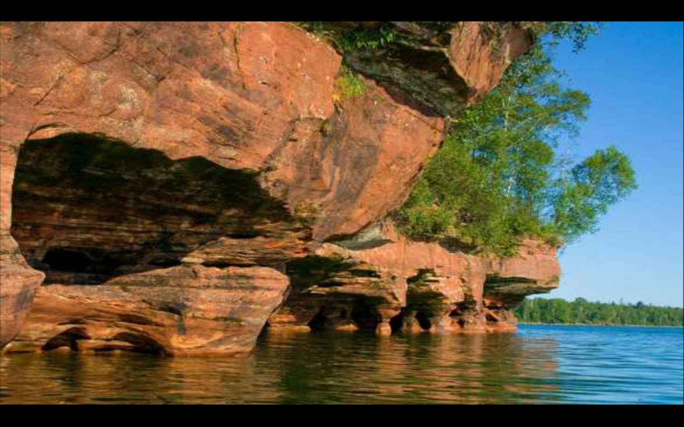

Le Lac Supérieur canadien,

Au gré d'une "glissade" sur les flots bleus immenses

En longeant les ocres coiffées d'arbres denses

Sous un ciel azuré, le bonheur est intense.

Pagayer devient un plaisir, je dirais, une chance

Qui décuple la plénitude de moments sans résonance,

Le silence profond nous plonge dans une errance

En contemplation, en méditation, en douce enivrance,

Nous met dans un état second, endort la vigilance.

Se glisser sous les arcades des grottes en extravagance

Offre un dépaysement grandiose en abondance.

Plus loin, la roche multicolore regorge de magnificence,

Des tons fabuleux vêtent le minéral d'effervescence,

Une cavité laisse filtrer d'un rayon de soleil, sa brillance.

A l'extérieur, c'est l'apothéose des teintes en émergences

Dans un sublime décor presque irréel par son apparence

Où un arbrisseau désespéré mais beau cherche sa pitance.

L'hiver, la glace attire les amateurs d'endurance,

Elle embellit les bordures rocheuses de stalactites en élégance.

